«Приятель-10» январь 2014 года.
(В январском отпуске, собран- не спеша)

Задача: собрать самодельный надёжный радиоприёмник, для эксплуатации в сложных полевых условиях,
предусмотрев возможность трансиверизации, если понадобится. Аппарат должен безотказ-
но работать при температуре до -30 градусов.

Есть у меня некоторые взгляды, привитые ещё в молодости в дружном коллективе Ленинградского областного клуба, размещался он в Парголово, это практически окраина Ленинграда (Петербурга).
Была неофициальная, не писаная классификация, кто такой «коротковолновик».
Это радиолюбитель работающий телеграфом и собравший свою, по своей схеме, конструкцию и поработавший на ней в эфире. Под «своей схемой» подразумевалось, что конструкция не копирует 1:1 известные конструкции, требования изобрести не было.
Я получил это звание «коротковолновик» от своих друзей давно…, и очень его ценю!

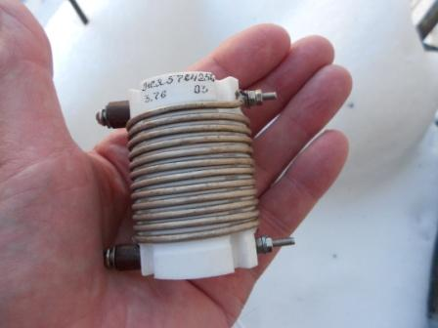
Получив в своё распоряжение столь великолепно выполненную катушку, на ВЧ керамике, намотанную посеребренной проволокой, жёстко, с натяжением, не приметить её в конструкции явно минус для коротковолновика!
Тем более, есть у меня в плане конкретный эксперимент- проверить, какой уход частоты плавного гетеродина (VFO), при значительном изменении температуры, градусов на 40.
Никаким словоохотливым до болтливости «асам» я, разумеется, не верю и верить не собираюсь… Посему решил собрать простой трансивер и проверить всё конкретно и дать объективную, честную информацию.

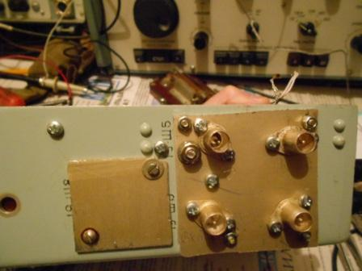
Замысел, в ходе работы изменился, от ТПП к супергетеродину. Корпус нашёлся в металломе, ЭМФ у меня был и лежит без использования, есть несколько микросхем 538УН1А, я их никогда не применял, нужно попробовать. В общем-то, это «половина» бытовой и распространённой микросхемы 548УН1А, в которой 2 аналогичных микросхемы.
Но, несомненно, исполнение 538УН1А не бытовое, для профессионального применения.
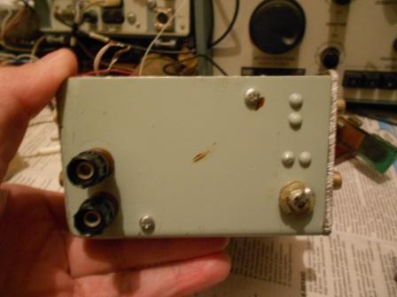

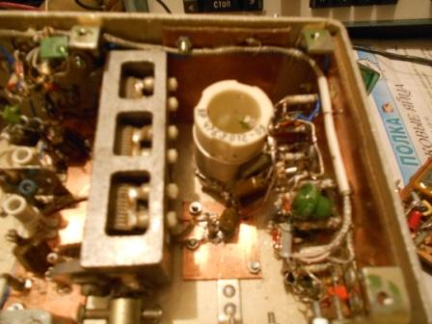

Плавный гетеродин. Схему я привожу, за качество работы данного варианта VFO отвечаю!

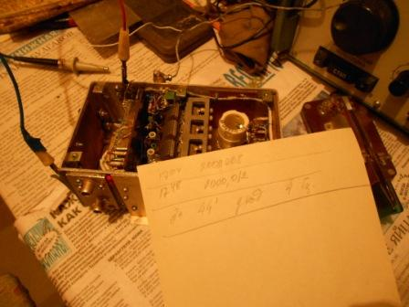
Проверка в условии квартиры, при постоянной температуре +18, выявило, что за 44 минуты уход частоты был пренебрежительно малым- 4(четыре) герца.
Но, как понятно, меня интересует стабильность не только в домашних условиях а в полевых и не только при положительной температуре.
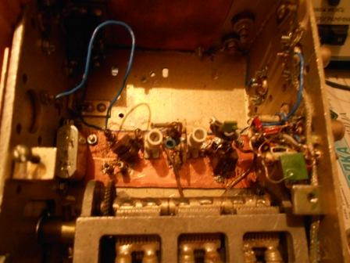
В центре: входной, двухконтурный, перестраиваемый ФСС.
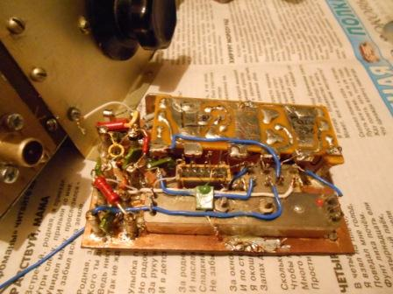
Диодный смеситель, ЭМФ, КГ на 500 кГц, реле.
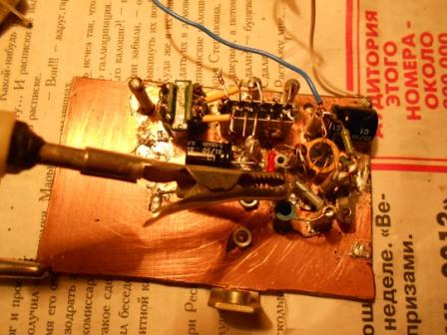

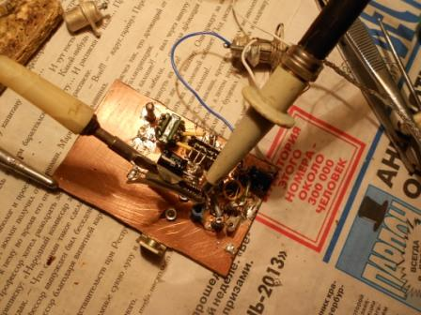

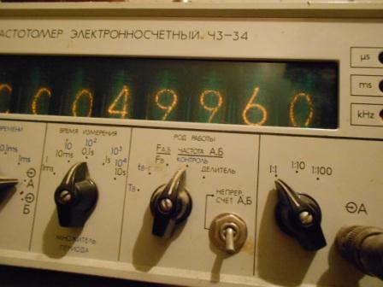

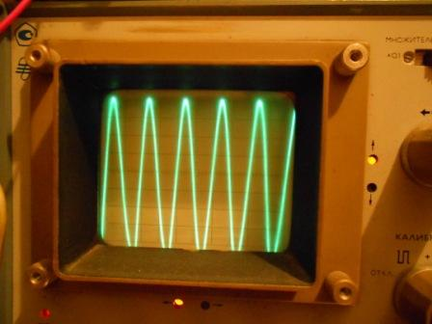
Налаживание телеграфного гетеродина RX
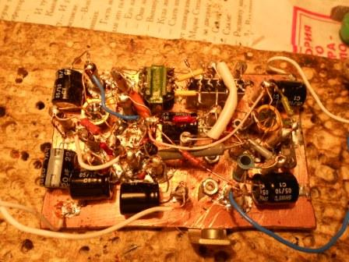
Завершённый блок. Это- фактически высокочувствительный приёмник прямого преобразования. В данном случае на 500 кГц. Справа, как раз CW гетеродин RX.
А вот с 538УН1А была целая эпопея. Вот я привожу страничку, которой я руководствовался. Насчёт нижнего электролитического конденсатора сомнений не было, явная ошибка.
Собрал- не работает! Ну… может микросхема нерабочая! Перепаял другую- не работает!
Угробил 2 микросхемы…
Проверяю, по внутренней схеме этой микросхемы (не подберу, как сказать без тавтологии схема- микросхема…) корпус соединён со 2-й ножкой. Указанная ниже цоколёвка, не соответствует!
1-я ножка там, где на данном рисунке указана 8-я.

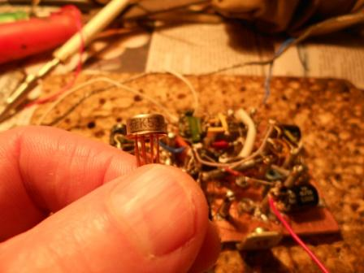
Вот эта самая 538УН1А, как выяснилось, прекрасная микросхема. Лучшим вариантом для УНЧ приёмника прямого преобразования, я считаю, вариант на старых добрых МП111А, МП103 и т.д. Но, УНЧ на 538УН1А при аналогичных результатах компактнее и не требует налаживания. Я ещё добавил простейший эммитерный повторитель на выходе микросхемы, на схеме не показан. Но и без него всё работает, практически также, разницы при подключении 100- омных телефонов, я не обнаружил.

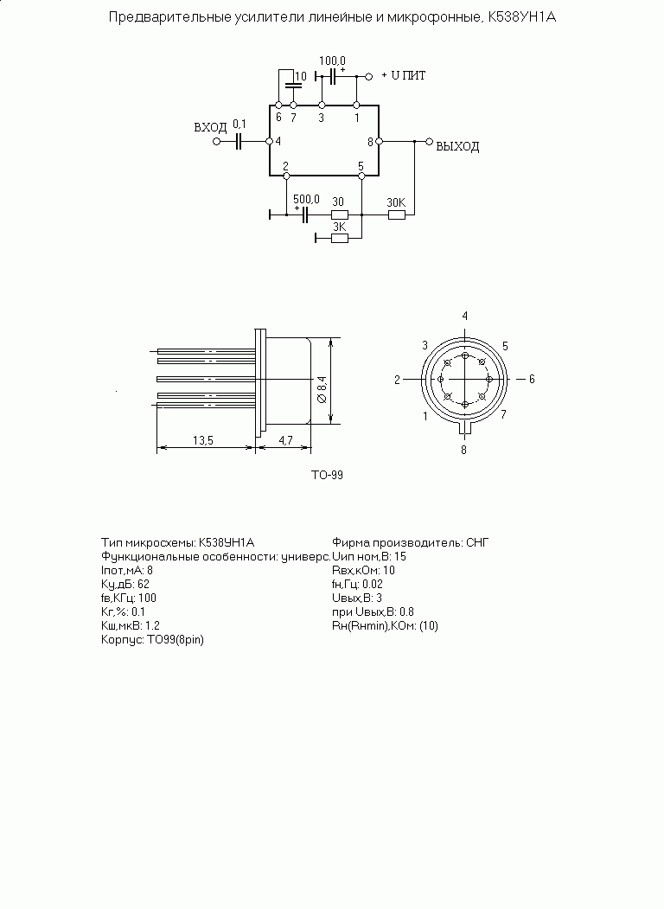

Обратите внимание на указанную полярность нижнего электролитического конденсатора! Не вызывает сомнений?
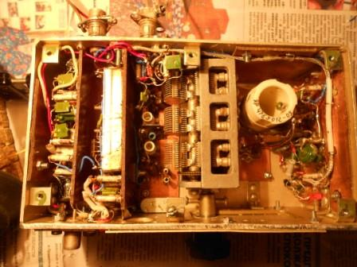
Встраиваю плату в трансивер и… опешил. Касаюсь пальцем антенного входа и слышу телеграфный «пайлап». Не ожидал и решил, что на каких- то гармониках гетеродина слышу мощнейшие станции 80- метрового диапазона!
Включил Р-399А, пробежался по диапазону- никаких «пайлапов». На 7 мГц- аналогично!
Пока не догадался посмотреть 160- метровый диапазон, вот он «пайлапчик». Чувствительность этого «детища»
на уровне Р-399А… Вероятно, если к нему собрать конвертер, чувствительность придётся уменьшать!
Но, будем переживать неприятности, по мере их поступлении!

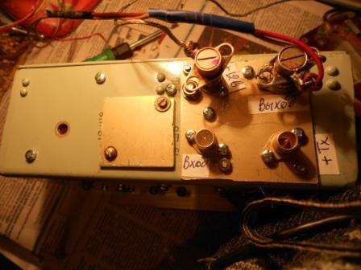

Схема аппарата, в общем- то простейшая. Любой сможет собрать, при желании собрат, а не «поговорить»,
(Выход рассчитан на телефоны. Но, при желании можно, не напрягаясь, сделать низкоомный выход).
Плавный гетеродин не переключается вообще! Очень важно решение.
--------------------------------------------------------------------------------------------
Кто реально, а не на уровне пустой болтовни, собирал «Радио- 76» («Контур-80») тот сталкивался с несовпадением частоты передачи и приёма. Да, как-то работали, используя расстройку… Нормально работать можно было, только существенно усложнив аппарат, что полностью противоречит категории «простой аппарат»…
Я очень благодарен той знаменитой публикации! Она прямо заставила сделать вывод: «Нет фото конструкции, нет доказательств, что автор реально собрал конструкцию и работал на ней в эфире- значит не следует и думать заниматься этим. Пусть автор сам воплощает в « железо» своё «схемоблудие»!»

Ну, разумеется, я сам свой проект воплощаю в «железо». А «схемоблудия» у меня просто нет, мне жаль расходовать массу времени на составление подробной схемы!
Надеюсь, я не выгляжу настолько наивным, что полагаю, я опубликую полнейшую схему и народ как бросится повторять?

Эммитерный повторитель.
-------------------------------------------------------------------------------------------------------------------

Смеситель.
-------------------------------------------------------------------------------------------------------------

Плавный гетеродин

Проверка изменения частоты плавного гетеродина при перепаде температура в 40 градусов (от +18 до -22)..

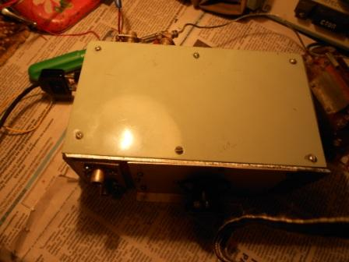

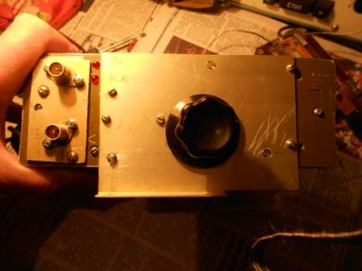

Прикручиваю верхнюю крышку и включаю тумблер TX, частоту измеряю на выходе трансивера, т.е. в данном случае задействованы 2 гетеродина- плавный и кварцевый. Возможно это керамический резонатор, приобретён в «Чипе и Дипе».
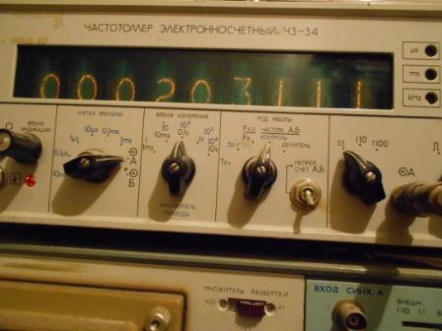
Начальная частота.
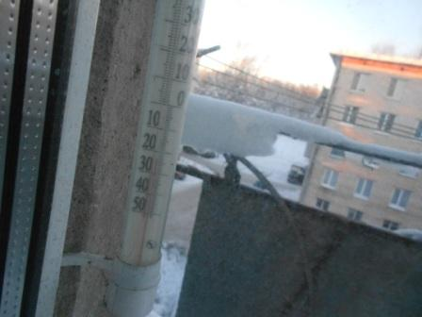
Считаю, что за «бортом» -22. Реально чуть холоднее…
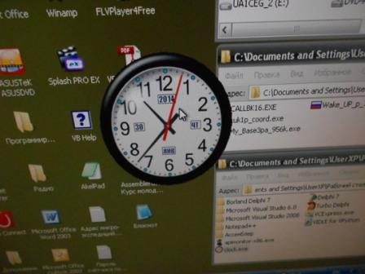

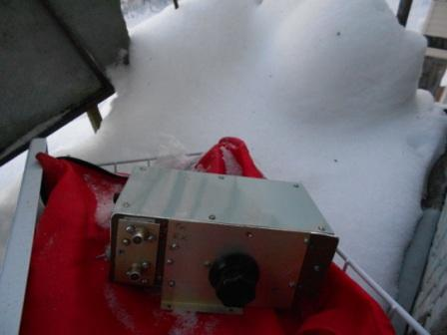

Выкладываю аппарат на балкон, на мороз…
Всё-таки волнительно, не откажет ли микросхема УНЧ? Да, микросхема отличная, малошумящая, усиление 60db, что явно обеспечивает необходимое усиление для высокочувствительного приёмника прямого преобразования. В данном случае я это усиление несколько уменьшил.
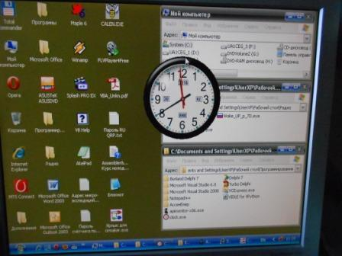

Через час, сухими руками, а у меня уже опыт оставления кусочков, примёрзшей к замёрзшему железу, кожи имеется, извлекаю аппарат и немедленно включаю его.
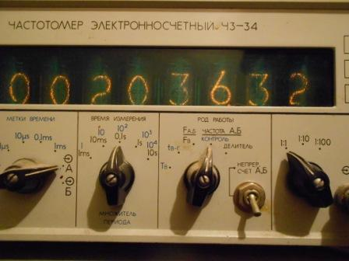
Во- первых аппарат работает безукоризненно, промерзание негативных последствий не вызвало!
Уход 5 кГц, через час нахождения на морозе -22 градуса и измерения частоты сразу же после включения.
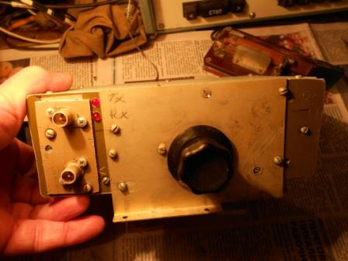

Аппарат, с мороза, покрылся влагой, частота медленно возвращается в исходное положение.
Эксперимент завершился успехом. Уход плавного гетеродина только 5 кГц, при перепаде температуры на
40 градусов, по моим критериям, является отличным!

Завершённый аппарат.

Рассказывать о условиях эксплуатации моих самоделок, вероятно просто излишне! Что аппараты я собираю исключительно для реальной эксплуатации в полевых условиях , тоже вероятно понятно.
На фото самый «парадный вид» этого аппарата. Т.е. ещё не побит, не поцарапан.
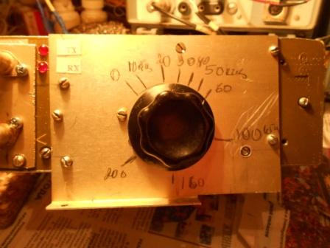

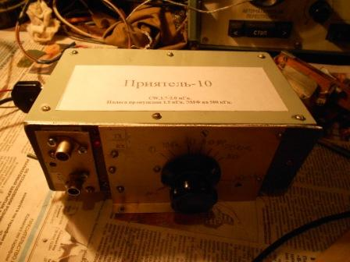

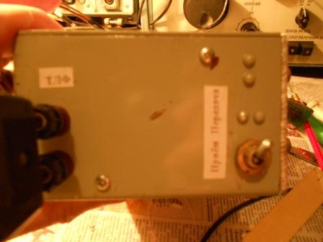

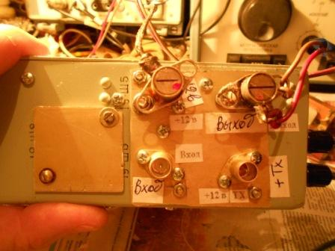

Что дальше… Дальше нужно собрать, для начала, конвертер на один, или несколько диапазонов. Или, сразу трансветер.
Собственно, для того, что бы превратить этот аппарат в однодиапазонный трансивер усилий много не требуется, т.к. это уже рабочий QRPPP CW трансивер и рабочий диапазон получается после одного преобразования, как на приём, так и на передачу.
Но, как понятно, это вопрос наличия времени…
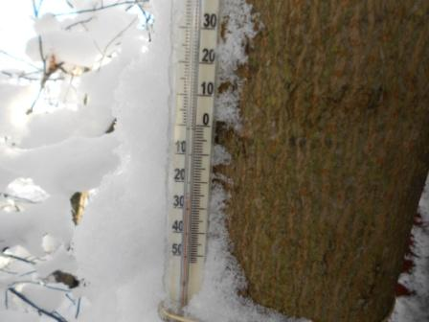
Вот сегодня такая температура.

До встречи в эфире!

73! UA1CEG Юрий Александров, д.Гарболово. Ленинградской области, Всеволожского района.

LO23, KP50FI.

Сайт: www.ua1ceg.club72.su
зеркало: www.ua1ceg.ru

